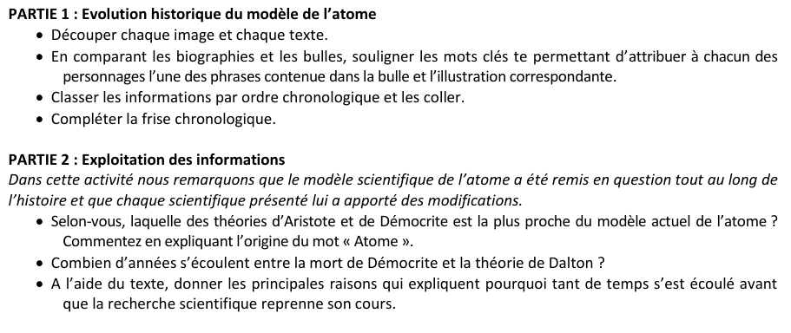
Histoire de l’atome

Histoire de l’atome
Histoire de l’atome
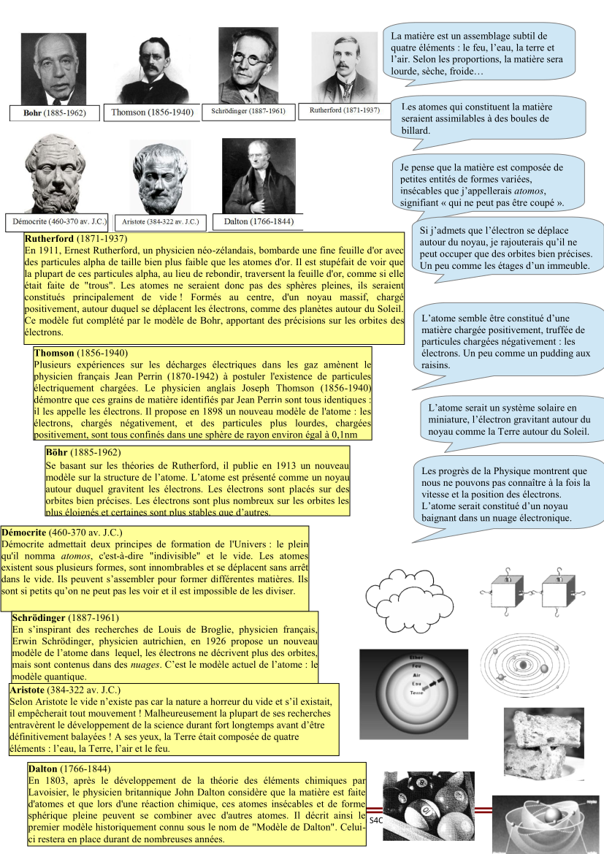
Histoire de l’atome : PARTIE 1
Histoire de l’atome : PARTIE 2
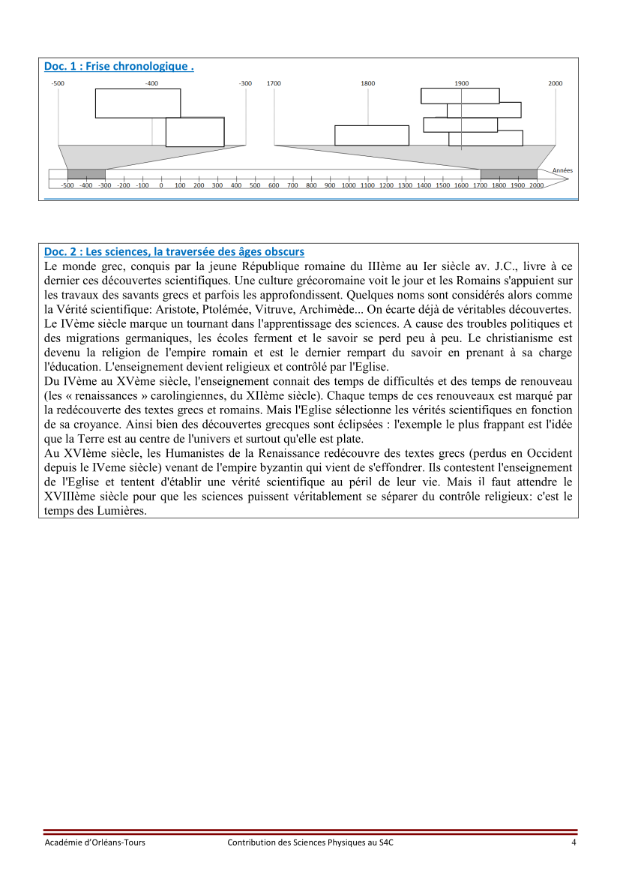

Histoire de l’atome : PARTIE 2

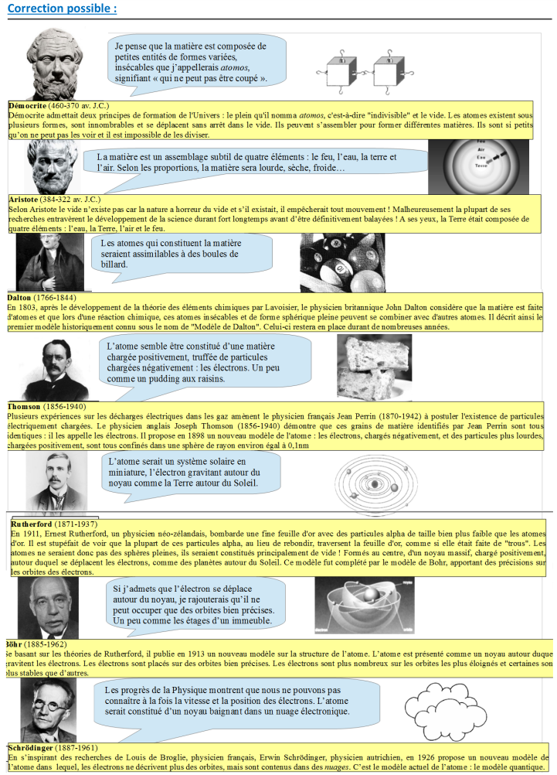
Histoire de l’atome : CORRECTION PARTIE 1
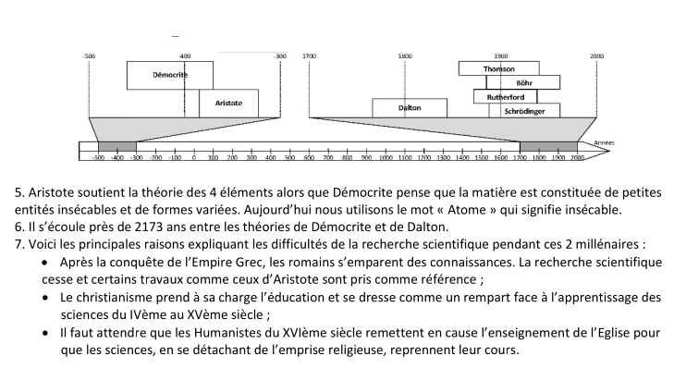
Histoire de l’atome : CORRECTION PARTIE 2

Histoire de l’atome : CORRECTION PARTIE 2

